Datum utrke | Subota; 13.9.2025.
Vrsta utrke | Državno prvenstvo (otvoreni tip / međunarodna utrka)
Kategorije | ELITE M, ELITE W, JUNIOR M, JUNIOR W, U17 M, U17 W, U15 M, U15 W, U13 M, U13 W, U11 M, U11 W, U9 M, U9 W, U7 M, U7 W, VETERANI A/B/C/D, SPORT
Organizator | BK Dugo Selo 2001
Vrijeme početka | 9:00 sati

Prijave su moguće online putem web stranice; https://prijavim.se/calendar/checkings/6082/xcc-nacionalno-prvenstvo-/ zadnji dan prijave i odjave je 12.09.2025.
Utrke se održavaju prema pravilima UCI-ja, HBS-a i odredbama ovog Pravilnika. Vozači voze na vlastitu odgovornost. Organizator nije odgovoran za radnje vozača prema trećim osobama. Utrka se vozi bez obzira na vremenske uvjete. Molimo Vas da uplatite startninu na žiro račun BK Dugo Selo HR0523600001101285803 otvoren u Zagrebačkoj banci.
STARTNINE
ELITE, U23, JUNIORI 20,00 €
VETERANI, SPORT, KADETI 10,00 €
U7, U9, U11, U13, U15 10,00 €
SVI OSTALI 20,00 €
Lokacija
PUMP TRACK DUGO SELO
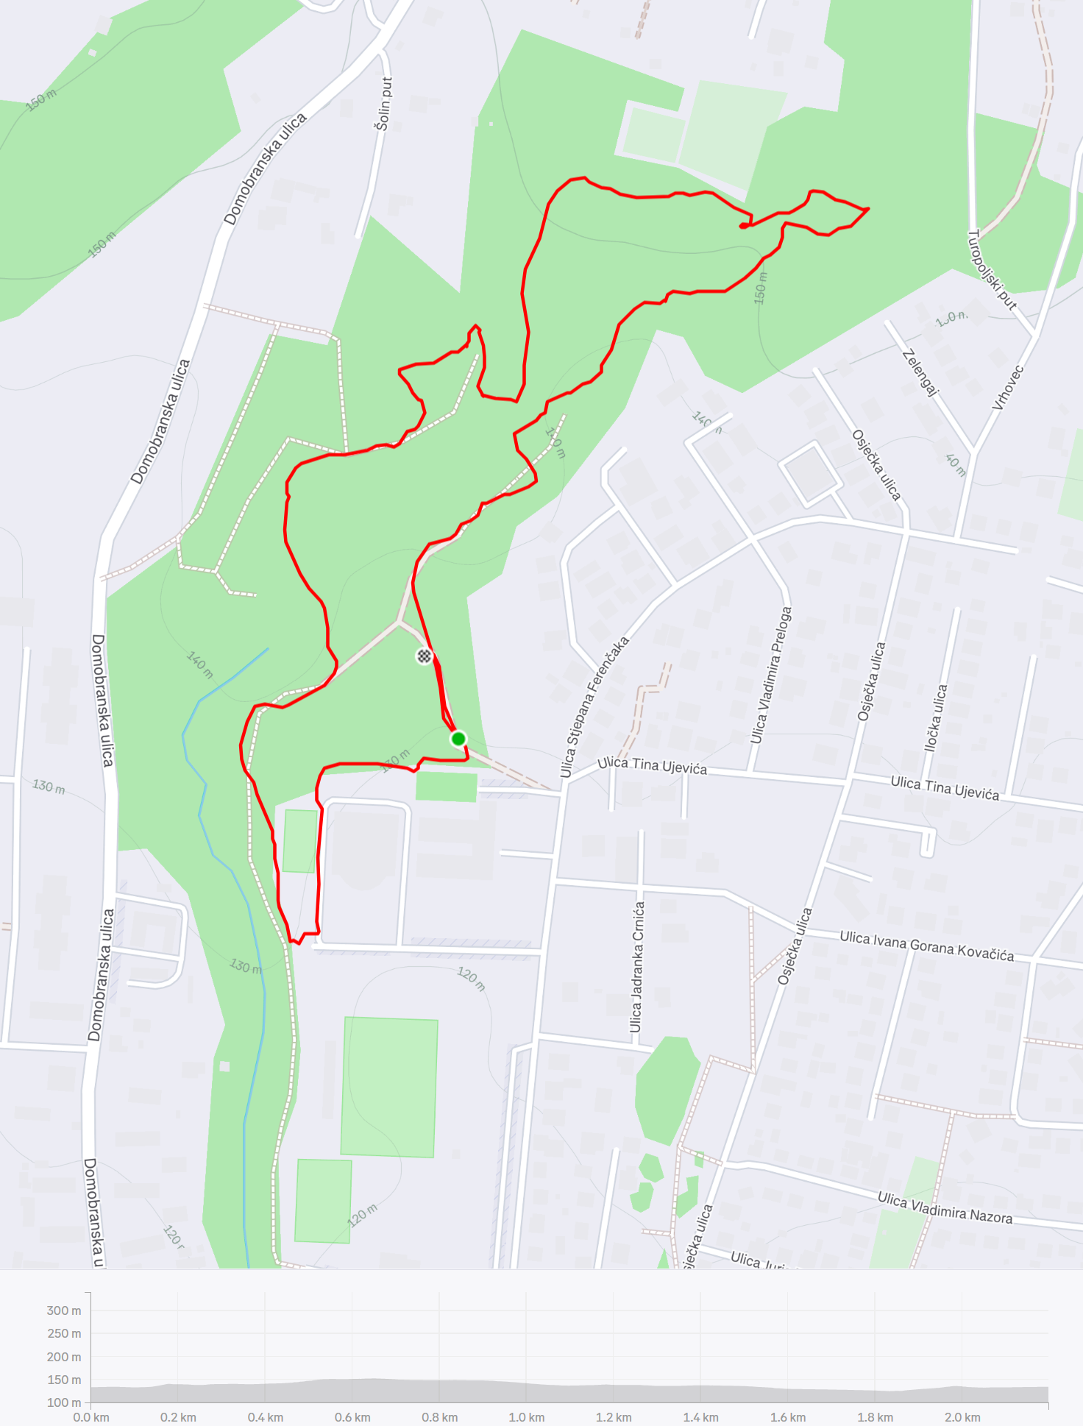

PROGRAM: Subota, 13.09.2025. - trening (staza je otvorena do 08:45 sati) - registracija i podjela startnih brojeva u Uredu utrke koji će se nalaziti u blizini starta i cilja -
od 08:00 h - U7, U9, U11, U13 – prijave do 08:30 h
U15, Sport, Veterani – prijave do 09:45 h
Elite M, Elite W, Juniori M, Juniori W, Kadeti M, Kadeti W – prijave do 10:30 h
Natjecatelji koji kasne s prijavom moći će sudjelovati samo uz uplatu dodatnog iznosa od 20 EUR, te uz suglasnost glavnog suca i organizatora, što je potrebno zatražiti na mjestu događaja.

Početak | Kategorija | Broj krugova | Duljina kruga | Duljina staze | Očekivano vrijeme
9:00  (8:50 box) | U7 (9:00)  U9 (9:00)  U11 (9:00)  U13 (9:00) | 2  3  4  5 | 620 m  620 m  620 m  620 m | 1240 m  1860 m  2480 m  3100 m | 15 min  15 min  15 min  15 min
10:15  (10:05 box) | Veteran AB  U15  Veteran CD | 4  4  4 | 1.810 m  1.810 m  1.810 m | 7240 m  7240 m  7240 m | 28 min  28 min  28 min
11:00  (10:50 box) | Elite  Junior  U17 | 5  5  5 | 1.810 m  1.810 m  1.810 m | 9.050 m  9.050 m  9,050 m | 30 min  30 min  30 min

Broj krugova za svaki start podložan je promjenama na temelju odluke glavnog suca i direktora utrke. Redoslijed prozivke bit će prema trenutnom UCI rangu, te prema redoslijedu prijava za natjecatelje bez bodova, ili prema redoslijedu kupa hrvatske ako nema UCI rankinga (za sve kategorije mkoje nemaju UCI bodovanja). Obveza nošenja transpondera. Distribucija i akreditacija za F/TZ prilikom preuzimanja brojeva obavezna je u zoni F/TZ. Natjecatelji koji zateknu krug bit će isključeni na cilju.

Raspored novčanih nagrada

 | Utrka 11:00  Men (apsolutno)  Elite  Junior  U17 | Utrka  11:00  Women  (apsolutno)  Elite  Junior  U17 | Utrka 10:15  (apsolutni poredak) Men  Veteran AB  U15  Veteran CD | Utrka 10:15 W  (apsolutni poredak)  Veteran AB  U15  Veteran CD | Utrka 9:00  (apsolutni poredak) U7 U9  U11 i U13 | Utrka 9:00  (apsolutni poredak)  U11 i U13  U11W i U13W
1. | 400,00 EUR | 300,00 EUR | 250EUR | 100,00 EUR | 30,00 EUR | 30,00 EUR
2. | 250,00 EUR | 150,00 EUR | 150,00 EUR | 75,00 EUR | 20,00 EUR | 20,00 EUR
3. | 150,00 EUR | 50,00 EUR | 100,00 EUR | 50,00 EUR | 10,00 EUR | 10,00 EUR
4. | 100 EUR |  | 75 EUR
5. | 50 EUR |  | 50 EUR
ukupno | 950,00 EUR | 500,00 EUR | 625,00 EUR | 225,00 EUR | 60,00 EUR | 60,00 EUR

NAGRADE UTRKA 9:00, 10:15 I 11:00 SU U PROTUVRIJEDNOSTI POKLON BON-A.
Medalje za nacionalno prvenstvo idu prem kategorijama U7,U9, U11, U13, U15, U17 JUNIOR, ELITE, VETERANI ABCD.

Službena objava pobjednika na startno-ciljnoj liniji u cca 12:00 MEDALJE: -za prva tri mjesta u svim kategorijama

START UTRKE je pored ureda na Pump Tracku

PONUDA SMJEŠTAJA ZA NATJECATELJE:
Kampiranje

PUMP TRACK DUGO SELO
Park Sobe
Obitelj Konoba Bunčić

Kontakt Dragan Mikulić dragan.mikulic@gmail.com
098693276
www.bk-dugoselo.hr

Najbliža bolnica KB Dubrava

